第19课 初识3D建模
一、教材分析
本课是该单元的初始课，主要任务是认识DSM界面各区域的基本功能，并学会使用简单工具绘制二维图形，学会保存和打开文件的方法。
二、学情分析
3D打印的相关知识对于学生来说既新鲜又陌生，学生既想学又存在畏难心理。因此可以先展示一些学生作品，这样既能激发学生的学习热情，又能消除他们的顾虑。DSM这款软件对学生来说比较陌生，主要体现在软件的界面、操作方法、功能等方面。
三、教学目标与要求
1. 了解DSM界面各区域的基本功能，学会在DSM中保存和打开文件。
2. 熟练掌握利用“线条”工具在栅格区绘制简单图形的方法。
3. 激发学生对3D创意设计的学习热情。
4. 培养学生观察生活、学以致用的习惯。
四、教学重点与难点
1. 重点：了解DSM界面各区域的基本功能，学会在DSM中保存和打开文件。
2. 难点：熟练掌握利用“线条”工具在栅格区绘制简单图形的方法。
五、教学方法与手段
讲授教学法、演示教学法、探究教学法。
六、课时安排
安排1课时。
七、教学过程
（一）了解3D设计，出示课题
1. 认一认，了解立体图。
- PPT出示三维立体画、立体街景等图片。（如图1、图2所示）
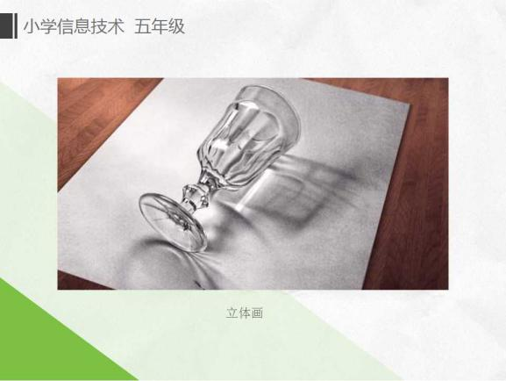
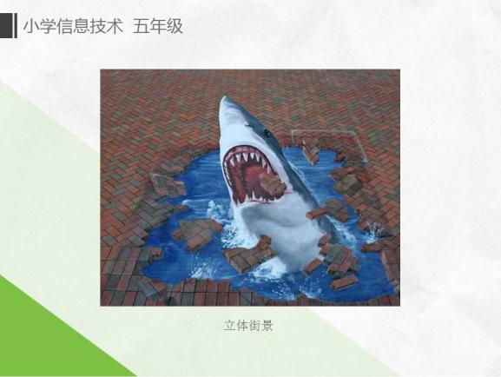
图1 图2
（2）提问：这些图片是三维作品吗？
学生回答，反馈交流。
（3）教师小结：这些图片虽然看起来很有立体感，但仍然是在平面上创作的，仍然属于二维作品。
2. 摸一摸，接触3D打印作品。
（1）现场展示3D打印的作品，学生观察。
（2）请学生说说自己的观察感受。
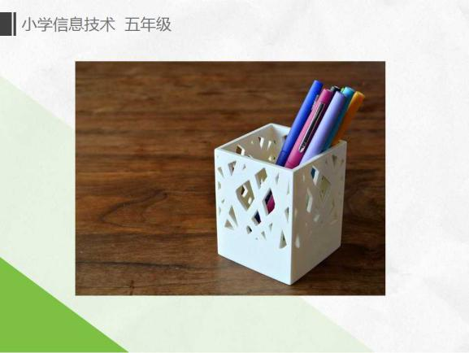
（3）教师小结：像这件3D打印作品一样，有高度、宽度和深度的作品，才算是三维的。（如图3所示）

图3
3. 什么是3D设计？
（1）PPT出示其他3D打印的作品及其3D设计图。
（2）介绍3D打印机、3D设计软件、3D设计图和3D打印作品的关系，出示课题《初识3D建模》。
【设计意图】让学生先观看二维的“立体画”，再亲手摸一摸3D打印的作品，通过对比感受两者的区别，从而加深对于3D物体的认知。
（二）认识DesignSpark Mechanical
1. 教师简介DesignSpark Mechanical。
2. 学生操作：双击桌面图标，打开DSM。
3. 认窗口：对照教材，说一说DSM窗口各个区域的名称。
4. 自主探究：用鼠标指一指DSM窗口的不同位置，根据自己的学习经验，猜一猜每个区域的功能。
分别请学生汇报，说说自己的猜测，师生共同交流想法。
5. PPT动画出示各区域的名称及简介。（资料详见教师用书）
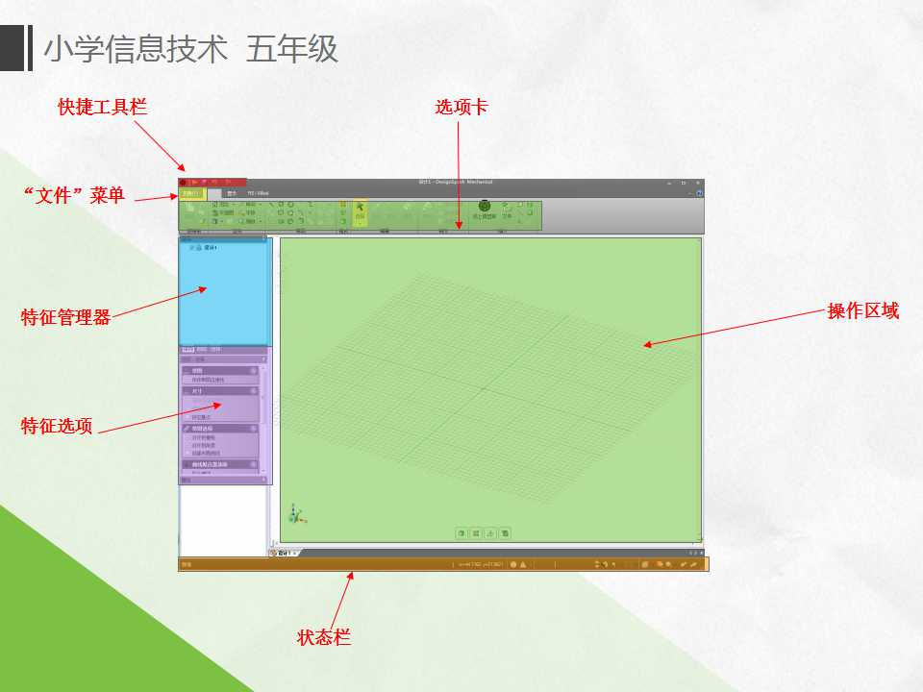
快捷工具栏、文件菜单、特征管理器、特征选项、选项卡、操作区域、状态栏。（如图4所示）
图4
【设计意图】通过自主探究、师生交流、课件辅助教学等多种形式对DSM窗口各个区域的名称进行了解，并猜测其功能，巩固知识。
（三）绘制简单图形
1. PPT出示画好的五角星二维图形，介绍任务要求。
2. 教师演示操作，在操作区域中绘制五角星二维图形。（详细步骤见教材，如图5所示）
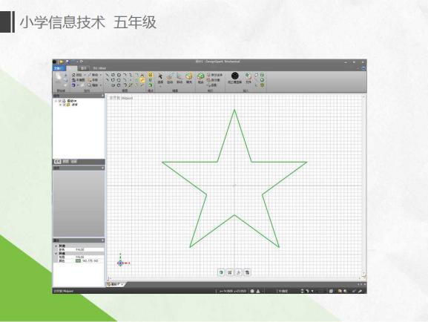
图5
3. 学生操作，绘制五角星二维图形，遇到困难先参考教材自主学习。教师巡视指导。
4. 展示部分学生的作品，让学生说说绘制过程中有什么值得注意的地方。
【设计意图】教材中介绍了绘制五角星的详细过程，教师演示过程中不必一一详细解释，重点讲解镜像线的相关操作即可。考虑到学生之间的差异性，在学生练习过程中，教师要“多走动、多观察、多指导”，也可以邀请一些动作快的学生担任小老师来进行同伴互助。
（四）巩固练习
1. 完成教材“探究屋”中的练习，绘制小房子的二维图形。
2. 布置思考任务：
（1）怎样画才能使小房子左右对称？
（2）你还想画出什么样的小房子？大胆尝试你的想法。
3. 学生操作，使用“线条”工具，绘制小房子的二维图形。教师巡视指导。
4. 展示部分学生的作品，让学生说说自己设计时的想法。全班互动交流。
【设计意图】通过这个小练习，激发出学生的创作欲望，通过作品展示环节激励学生，使其获得成就感。
（五）保存和打开作品
1. 学生自主探究保存和打开作品的方法。
2. 广播展示，分别请学生介绍保存和打开作品的方法。
3. 试试看：打开老师发放到桌面的3D作品文件夹里的文件，欣赏3D作品，然后和组内同伴交流自己喜欢的作品。
【设计意图】保存和打开作品的方法可以利用以往学过的软件来举一反三，打开并欣赏教师发放的3D作品时，既对打开作品的操作进行了巩固练习，又激发了学生学习的兴趣。
（六）总结与交流
1. 请学生说一说这节课的收获，教师总结点评。
2. 出示下节课的样板作品，布置预习任务。
【设计意图】在总结中归纳知识点，通过下节课的样板作品，激发学生的学习兴趣。
（七）板书设计
初识3D建模
初识3D：二维和三维（高度、宽度、深度）
认识DSM软件：快捷工具栏、“文件”菜单、特征管理器、特征选项、选项卡、操作区域、状态栏
绘制五角星：线条工具、镜像线
绘制小房子：合理使用镜像线
八、课后反思
本课并没有一开始就介绍3D建模相关的知识或者DSM软件的操作方法，而是通过对比二维立体图和3D打印实物，让学生更加直观地获得相关体验，加深对3D物体特征的了解。DSM作为众多3D设计类软件的一种，界面和以往学习过的软件有许多不同之处，因此要通过多种教学手段让学生熟悉软件的界面。画五角星的环节，教材上有详细的操作步骤，因此不必过多讲解，教师要“多走动、多观察、多指导”，也可以邀请一些动作快的学生担任小老师来进行同伴互助。整节课以激发兴趣为主，为3D建模模块的教学开个好头。

【教学设计：王伟（南京市游府西街小学）】

